Linux videot: <https://www.youtube.com/playlist?list=PLZw_fXxI6L50ovlxunMvWw-bEDc3TiBQp>

Contents

Apache2 Virtualhost 1

**(teoriaa)** Huomautus VirtualHostien oikeuksista 4

# Apache2 Virtualhost

**Ohjeen luonut: Aleksi Sievälä TIT17BR**

Virtualhostien tarkoituksena on mahdollistaa monen verkkosivun ylläpitäminen yhden ip-osoitteen alla. **HUOM! Virtualhostien käyttämiseen vaaditaan dns konfigurointi!**

**Virtualhostit eivät siis toimi ilman DNS!**

VirtualHostin DNS konfiguroinnnista löytyy paremmin asiaa videolta kohdasta 6:38 eteenpäin: <https://youtu.be/TOOIfis2oX8?t=398>

Aluksi voit poistaa ja uudelleenasentaa apache2, jotta aikaisemmat konfiguraatiot eivät aiheuta ongelmia:

**apt purge apache2**

**apt install apache2**

Ihan alkuun annetaan oikeudet sivujen käyttöön. Kuvassa punaisella merkityssä kohdassa on oletuksena Require all denied. denied tilalle vaihdetaan granted.

Annetaan sivuille oikeudet:

**sudo nano /etc/apache2/apache2.conf**

Muokataan riviä:

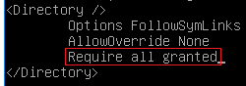

Kopioidaan sivuille konffit.

Mennään cd komennolla oikeaan hakemistoon:

**cd /etc/apache2/sites-available**

Tehdään 000-default.conf tiedostosta kopiot tulevia sivustoja (testisivu.fi sekä jallusivu.fi) varten:

**sudo cp 000-default.conf testisivu.fi.conf**

**sudo cp 000-default.conf jallusivu.fi.conf**

Tässä yksi esimerkki miten Bind9 konfiguroitu, huomioi, että tämä kuva ei liity tämän ohjeen esimerkkiin, eli nimet ovat eri. Tässä tehtäisiin taitajasivu.fi sekä taitaja2020.fi sivut.

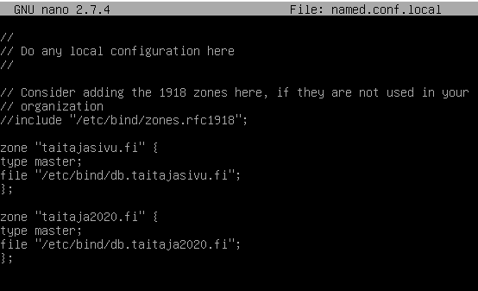

Bind9 tietokannat:



Muokataan verkkosivujen konffeja seuraavasti:

**sudo nano /etc/apache2/sites-available/testisivu.fi.conf**

Tämän ServerName kentän tulee siis olla saman, kuin domain-nimen, joka on bind9 zoneksi ja A-tietueeksi konfiguroitu. Eli jos sinulla on useampi sivustoja, niille jokaiselle tulee konfiguroida omat zonet ja A-tietueet bind9 puolella. ServerAlias tarvitaan vain, jos DNS-puolella on käytössä CNAME-tietueita. **Katso videosta lisäinfoa.**

Lisätään rivit:

**ServerName testisivu.fi** # sivun osoite

**ServerAlias** [**www.testisivu.fi**](www.testisivu.fi)# sivun cname (jos käytössä)

Muokataan riviä:

**DocumentRoot /var/www/testisivu** # testisivun tiedostojen polku

Sama tehdään toiselle sivulle:

**sudo nano /etc/apache2/sites-available/jallusivu.fi.conf**

Lisätään rivit:

**ServerName jallusivu.fi** # sivun osoite

**ServerAlias** [**www.jallusivu.fi**](www.jallusivu.fi)# sivun cname (jos käytössä)

Muokataan riviä:

**DocumentRoot /var/www/jallusivu** # testisivun tiedostojen polku

Tässä yksi esimerkki VirtualHostin konfiguraatiosta:

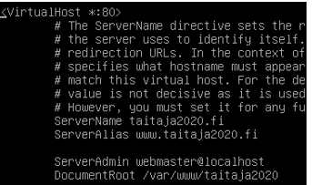

Aktivoidaan sivut:

**a2ensite testisivu.fi.conf**

**a2ensite jallusivu.fi.conf**

**systemctl reload apache2**

Tämän jälkeen verkkosivut toimii, kunhan dns on konfiguroitu sivujen mukaisesti:

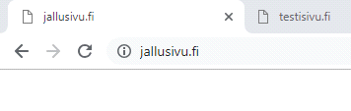



## **(teoriaa)** Huomautus VirtualHostien oikeuksista

VirtualHost ohjeen alussa määritetään /etc/apache2/apache2.conf tiedostoon Require all granted tekstillä oikeukdet kaikkiin / juurihakemistossa oleviin nettisivuihin. Tämä on siis helppo mutta ei turvallinen konsti varmistaa, että sivustot toimivat.

Oikeasti nämä tulisi tehdä niin, että apache2.conf tiedostoon lisättäisiin yksitellen hakemistot jokaiselle virtualhostille. Esim. nämä voisivat olla apache2.conf sisältönä, jos sivustot sijaitsevat niissä hakemistoissa:

<Directory /var/taitaja/kisaaja16/>

Options Indexes FollowSymLinks

AllowOverride None

Require all granted

</Directory>

<Directory /taitaja2020sivut/>

Options Indexes FollowSymLinks

AllowOverride None

Require all granted

</Directory>

<Directory /opt/www/sivut

Options Indexes FollowSymLinks

AllowOverride None

Require all granted

</Directory>

Yllä olevassa esimerkissä meillä olisi käytössä kolme (3) virtualhostia joiden .html tiedostot ja muu sisältö sijaitsisi <Directory> tagin määrittämässä kohteessa. Esim eka sivusto sijaitsee fyysisesti /var/taitaja/kisaaja16 hakemistossa.